L 2 MI Info232 – Mini Projet

FeatureSelectionChallenge

HABINSHUTI THIERRY groupe 2
lien du challenge : https://competitions.codalab.org/competitions/3931?secret_key=d6c218a3-3b83-4eed-8e39-5b895c5a5e35#learn_the_details
Lien GitHub : https://github.com/2chenj/FeatureSelectionChallenge
Numéro de soumission :
Lien de vidéo :
Lien des diapositives :

INTRODUCTION

La classification est une étape de machine Learning qui trouvent des applications dans beaucoup de domaines comme dans l’industrie avec les voitures intelligentes ou dans la médecine avec les outils qui permettent de déterminer si un patient est atteint ou pas d’un cancer. Les prédictions des classifieurs ont un grand impact dans la décision que nous prenons ou dans les décisions que prennent les machines pour les voitures intelligents par exemple. Ils se doivent donc d’être choisi avec soin. C’est en ce sens qu’on va tester plusieurs classifieurs pour voir les plus efficace ici on ne s’intéressera qu’au 2class classification problem.

2 class classification est tout simplement une classification en deux classes

Difficultés rencontres :

durant ce

Nous avons en notre possession 5 donnés : ARCENE DEXTERE, DOROTHEA, GISETTE, MADELON. Dans chaque donné nous avons dataNames_valid.labels, dataNames.param, dataNames_train.data, dataNames_train.labels, dataNames_test.data, dataNames_valid.data

Pour choisir le meilleurs model on utilisera la fonction cross_val_score du module model_selection de scikit learn avec pour paramatre dataName_train.data et dataName_train.labels, pour calculer l’accuracy de chaque model pour un dataName donnés puis nous utilserons celui qui aura eu un meilleur accuracy sur notre dataName_test.data que nous soumetre par la suite ! Cf table 2

DESCRIPTION DES ALGORITHMES ETUDIE

Les Etapes à faire sont les même pour les 5 diffrentes données qu’on a c’est pour cela qu’on va regarder en détail qu’une seule donnée pour éviter des répostion inutile
Etdude de cas : ARCENE

Étape 1 : on importe les datas comme étant des dataframe ici on utilise pandas

#importation du module pandas
#création du dataframe df ;
#suppression d’éventuel valeurs null/NaN
Import pandas as pd
df = pd.read_csv(filename, sep=" ", header=None)
df = df.dropna(axis=1, how="any")
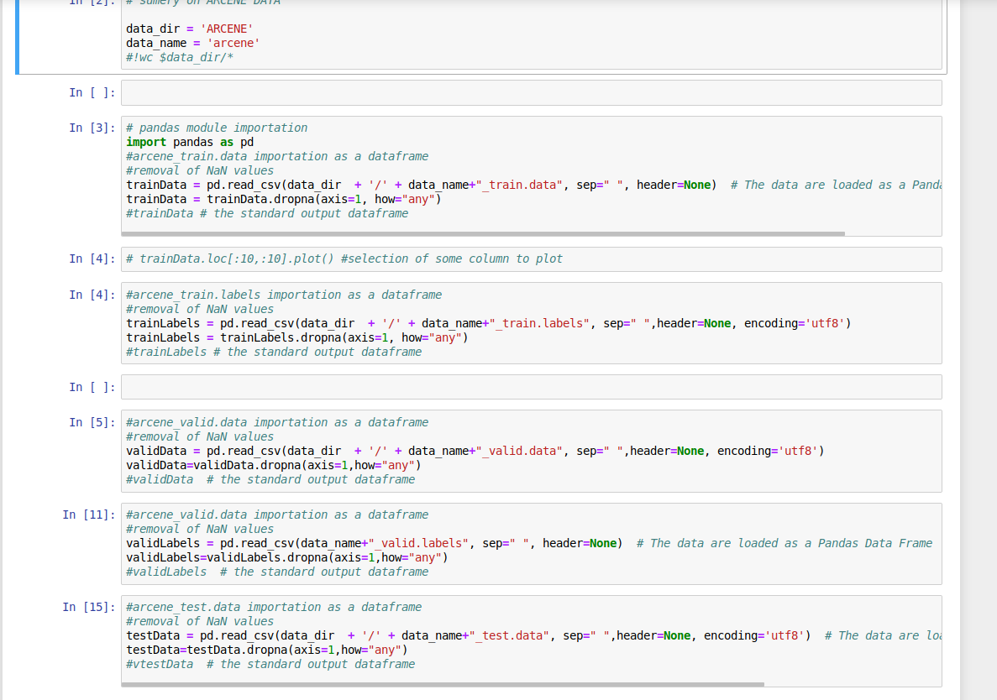
Étape 2 : on fait ces lignes de code ce qui nous ont pour de remplir la premier ligne Train de table 2

#Importation du model
#création du model
#entrainement du model
#prédiction avec le model
#affichage du score d’« accuracy »sur la sortie standard
from sklearn.module_containing_your_model_of_choice import your_model_of_choice
clf = your_model_of_choice()
clf.fit(trainData, trainLabels)
labelsPred = clf.predict(validData);
acc = accuracy_score(validLabels,labelsPred)
acc

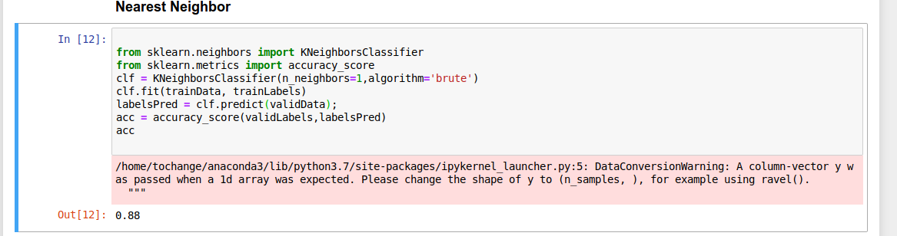

Etape 3 : on utilisation le cross validation pour remplir la ligne cv de la table 2

Cv : il s’agit de diviser les donné en k parts égaux et utiliser chaque donné tour à tour comme trainningData puis comme test Date puis faire une moyenne.

#importation du model
#importation du cross_val_score du sklearn.module model_selection
#appelle du 10-fols cross-validation sur your_model_of_choice (cv=10)
from sklearn import your_model_of_choice
from sklearn.model_selection import cross_val_score
clf = tree.DecisionTreeClassifier()
print (cross_val_score(clf,trainData,trainLabels,cv=10, scoring="accuracy").mean())

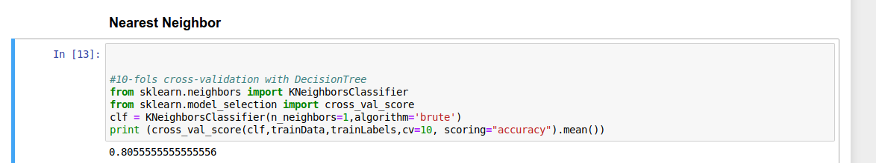

RESULTATS OBTENUE DANS LE CHALLENGE

Tableau 1 : statistiques sur les données:ARCENE
DATASET | Nombre d’exemples (Instances) = nombre de lignes. | Nombre de Variables (Attribues/Features) = nombre de colonnes. | Sparsité (fraction de zéros) | Y-a-t-il variables catégorielles (ou <<nominales>>) ? | Y-a-t-il des valeurs manquantes ? | Nombre d’exemples dans chaque  Classe
Train (données d’apprentissage avec label) | 100 | 10000 | Non-sparse  Matrix | Integer | NON | Class 1 : 44  Class -1 : 56
Valid (données phase 1 de test, labels à prédire) | 100 | 10000 | Non-sparse  Matrix | Integer | NON | Class 1 : 44  Class -1 : 56
Test (données phase 2 de test, labels à prédire) | 700 | 10000 | Non-sparse  Matrix | Integer | NON | Class 1 = 310  Clase -1 = 390

Tableau 1 : statistiques sur les données: GISETTE
DATASET | Nombre d’exemples (Instances) = nombre de lignes. | Nombre de Variables (Attribues/Features) = nombre de colones. | Sparsité (fraction de zéros) | Y-a-t-il variables catégorielles (ou <<nominales>>) ? | Y-a-t-il des valeurs manquantes ? | Nombre d’exemples dans chaque  Classe
Train (données d’apprentissage avec label) | 6000 | 5000 | rather-sparse | Integer | NON | Class 1 : 3000  Class -1 : 3000
Valid (données phase 1 de test, labels à prédire) | 1000 | 5000 | rather-sparse | Integer | NON | Class 1 : 500  Class -1 : 500
Test (données phase 2 de test, labels à predire ) | 13500 | 5000 | rather-sparse | Integer | NON | Class 1 : 6750  Class -1 : 6750

Tableau 1 : statistiques sur les données:DEXTER
DATASET | Nombre d’exemples (Instances) = nombre de lignes. | Nombre de Variables (Attributes/Features) = nombre de colones. | Sparsité (fraction de zeros) | Y-a-t-il variables catégorielles (ou <<nominales>>) ? | Y-a-t-il des valeurs manquantes ? | Nombre d’exemples dans chaque  Classe
Train (données d’apprentissage avec label) | 300 | 20000 | Very-sparse | Sparse-integer | NON | Class 1 : 150  Class -1 : 150
Valid (données phase 1 de test, labels à prédire) | 300 | 20000 | very-sparse | Sparse-integer | NON | Class 1 : 150  Class -1 : 150
Test (données phase 2 de test, labels à prédire) | 2000 | 20000 | Very-sparse | Sparse-integer | NON | Class 1 : 1000  Class -1 : 1000

Tableau 1 : statistiques sur les données:DOROTHEA
DATASET | Nombre d’exemples (Instances) = nombre de lignes. | Nombre de Variables (Attributes/Features) = nombre de colones. | Sparsité (fraction de zeros) | Y-a-t-il variables catégorielles (ou <<nominales>>) ? | Y-a-t-il des valeurs manquantes ? | Nombre d’exemples dans chaque  Classe
Train (données d’apprentissage avec label) | 800 | 100000 | very-sparse | Binary | NON | Class 1 : 78  Class -1 : 722
Valid (données phase 1 de test, labels à prédire) | 350 | 100000 | very-sparse | Binary | NON | Class 1 : 34  Class -1 : 316
Test (données phase 2 de test, labels à prédire) | 800 | 100000 | Veryt-sparse | Binary | NON | Class 1 : 190  Class -1 : 1760

Tableau 1 : statistiques sur les données:MADELON
DATASET | Nombre d’exemples (Instances) = nombre de lignes. | Nombre de Variables (Attribues/Features) = nombre de colones. | Sparsité (fraction de zeros) | Y-a-t-il variables catégorielles (ou <<nominales>>)? | Y-a-t-il des valeurs manquantes ? | Nombre d’exemples dans chaque  Classe
Train (données d’apprentissage avec label) | 2000 | 500 | Non-sparse | Integer | NON | Class 1 : 1000  Class -1 : 1000
Valid (données phase 1 de test, labels à prédire) | 600 | 500 | Non-sparse | Integer | NON | Class 1 : 300  Class -1 : 300
Test (données phase 2 de test, labels à prédire) | 1800 | 500 | Non-sparse | Integer | NON | Class 1 : 900  Class -1 : 900

Table2 : Résultats : ARCENE
Performances | OneR | Naive Bayes | Decision Tree | Ridge  regression | Nearest Neighbor | Random Forest
Train. Sur les données d’apprentissage |  | 0,54 | 0,77 |  | 0,88 | 0,7
CV. Obtenues par cross-validation. |  | 0,55 | 0,77 |  | 0,81 | 0,73
Valid. Obtenues sur le leaderboard en soumettant sur les résultats sur le site

Table2 : Résultats : GISETTE
Performances | OneR | Naive Bayes | Decision Tree | Ridge  regression | Nearest Neighbor | Random Forest
Train. Sur les données d’apprentissage |  | 0,754 | 0,928 |  | 0,962 | 0,887
CV. Obtenues par cross-validation. |  | 0,732 | 0,93 |  | 0,959 | 0,892
Valid. Obtenues sur le leaderboard en soumettant sur les résultats sur le site

Table2 : Résultats : DEXTER
Performances | OneR | Naive Bayes | Decision Tree | Ridge  regression | Nearest Neighbor | Random Forest
Train. Sur les données d’apprentissage
CV. Obtenues par cross-validation.
Valid. Obtenues sur le leaderboard en soumettant sur les résultats sur le site

Table2 : Résultats : DOROTHEA
Performances | OneR | Naive Bayes | Decision Tree | Ridge  regression | Nearest Neighbor | Random Forest
Train. Sur les données d’apprentissage
CV. Obtenues par cross-validation.
Valid. Obtenues sur le leaderboard en soumettant sur les résultats sur le site

Table2 : Résultats : MADELON
Performances | OneR | Naive Bayes | Decision Tree |  | Nearest Neighbor | Random Forest
Train. Sur les données d’apprentissage |  | 0,6 | 0,76 |  | 0,65 | 0,62
CV. Obtenues par cross-validation. |  | 0,59 | 0,75 |  | 0,64 | 0,62
Valid. Obtenues sur le leaderboard en soumettant sur les résultats sur le site

DIFFICULTES RENCONTREES

le challenge en elle même n’est pas compliqué. j’ai toute fois eu des difficultés es le tout premier c’était de bien comprendre l’ennoncé si bien que je viens de me rendre compte que je suis
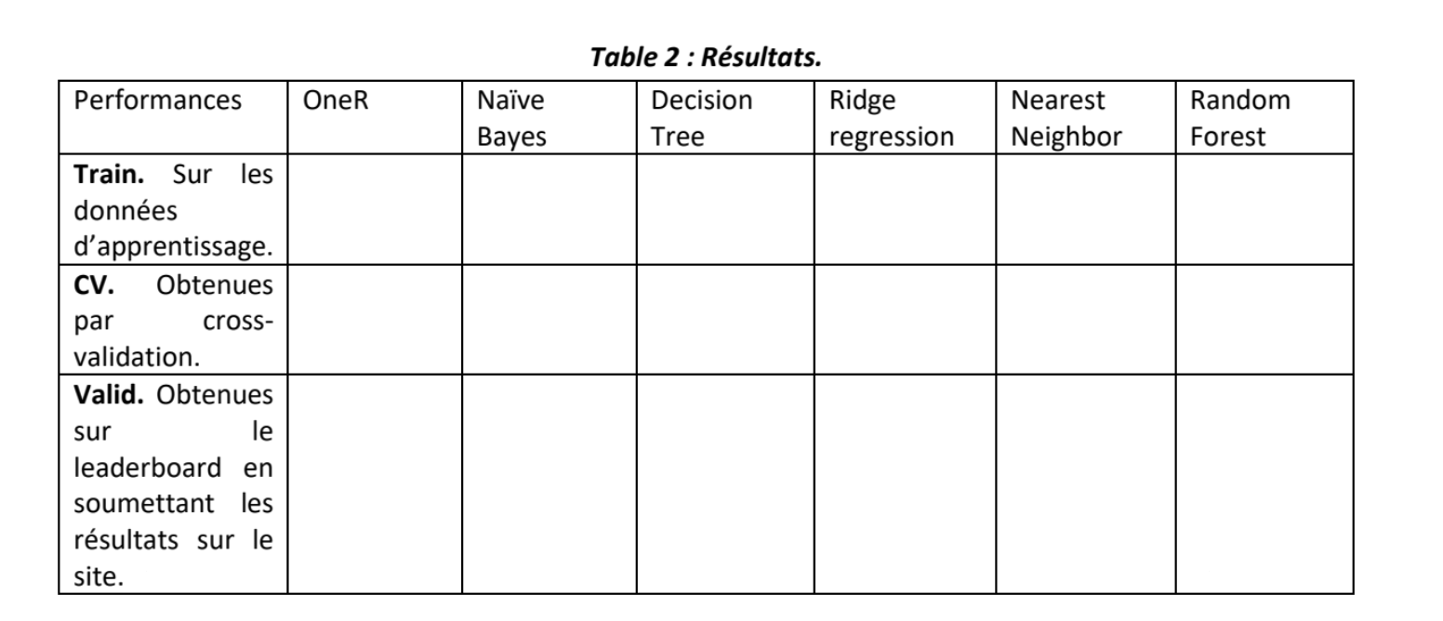
peut être hors sujet. En effet dans ce projet j’ai cherché à trouver le meilleur classifier alors qu’il s’agissait de trouver le meilleur algorithme de selection . j’ai mal utilisé les informations qui m’était mis en disposition. Je me suis trompé essentielment au niveau de ce documenthttps://www.dropbox.com/s/3m4scbvchxxi7p3/Deuxieme_session_Projet_L2Info_2019.docx?dl=0 qui demander de remplir un table des valeur d’accuracy correspondant au classifiers present de ce tableau

l’autre difficulté c’est l’importation des données en tant que dataFrame j’ai passé plus de la moitier du temps que j’ai passé sur ce projet à essayé d’importer les données sur DEXTER et DOROTHEA et enfin de compte je n’ai pas reussi c’est pour cela que la troisieme ligne des tables 2 resulats n’est pas rempli puisque je n’ai pas pu voir le score mes soummission car j’avais pas tout les fichiers necessaires:(

DISCUSION ET CONCLUSION

On constate que les performances d’un model varie énormément selon qu’on l’applique à Arcenne, Dexter, Gisette, Madelon ou Dorothea
Or la seule différence significative entre ces données est la quantité de donné
Donc on peut dire que les modèles sont très sensibles aux quantités de donnée
Par conséquent il faut privilégier un modèle de classification à un autre en fonction de la quantité
Que représente votre donnée
Par ailleurs la quantité de donné peut être réduit avec les features_selection algorithms en ne conservant que les données le plus intéressantes cet étape de features selection se fait lors du préprocessing une étape très important et qui a un grand impact sur le resultat final de ton model(classifieur,cluster...) !

